# **Node.js**

**Node.js**

סביבת הרצה של JavaScript מחוץ לדפדפן.

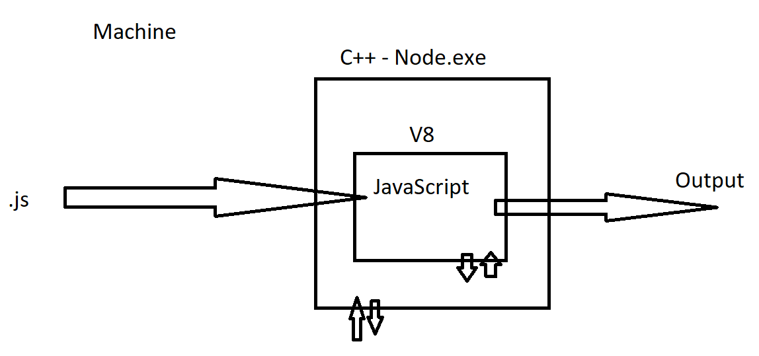

אין ב-Node.js:

* window
* DOM
* document
* תצוגה
* alert

יש בה בנוסף ל-JS במסגרת דפדפן:

* גישה ל-File System
* יצירה / קריאה של קבצים ותיקיות
* גישה למסדי נתונים
* משאבי מערכת ההפעלה

אתר רשמי: <https://nodejs.org/en>

**package.json**

זהו קובץ הגדרות ברמת פרויקט Node.js. מכיל שם, גרסה, dependencies ועוד.

**Package Manager**

מערכת הקיימת על שרת מרוחק והספקת ספריות עבור טכנולוגיית פיתוח כלשהי.

לדוגמה עבור C# קיים Package Manager בשם NuGet

לדוגמה עבור PHP קיים Package Manager בשם Composer

עבור Node.js קיים Package Manager בשם NPM – Node Package Manager.

**Package**

פרויקט Node.js שלם.

**global**

זהו האובייקט הגלובלי ב-Node.js (מקביל ל-window).

מכיל תשתית מסוימת עבור Node.js

**Module**

זהו קובץ js. אחד ויחיד.

כל קובץ כזה מכיל אוטומטית IIFE בתוכו בכדי לנתק את הקוד שלנו מהאובייקט הגלובלי – global

קיימים שלושה סוגי מודולים:

1. Custom Module – מודול שאנו בונים.
2. Built-In Module – מודול שקיים ב-Node.js כברירת מחדל. חלק מתשתית Node.js.
3. NPM Module – מודול הקיים ב-Package Manager שאנו עובדים איתו.

התקנה: npm install module-name

או בקיצור: npm i module-name

הסרה: npm uninstall module-name

קיים גם סוג של Module שאנו יכולים להתקין ברמת כל המחשב.

npm install --global module-name

או בקיצור: npm i -g module-name

זאת אך ורק עבור ספריות המכילות פקודות CLI – Command-Line Interface

**nodemon**

זו ספרייה המאפשרת להריץ פרויקט Node ע"י מנגנון Hot-Reloading

קיצור של Node Monitor

זו ספרייה המכילה פקודת CLI להרצת הפרויקט ולכן היא מותקנת ע"י npm i -g nodemon

**Promise**

זהו אובייקט Native המאפשר להריץ קוד אסינכרוני ויודע לדווח לנו ברגע שהסתיים – הצלחה או כשלון.

כמה שנים לאחר המצאת האובייקט – התווספו שתי מילים שמורות ל-JavaScript: async ו-await.

מילים אלו פועלות אך ורק על Promise.

async מוגדרת לפני הפונקציה שאנו בונים בכדי לציין למערכת שאנו כותבים פונקציה המכילה קוד אסינכרוני.

await נכתבת לפני אובייקט ה-Promise. היא מבצעת מספר דברים:

1. היא ממתינה לסיום פעילות ה-Promise.
2. ההמתנה לא תוקעת את כל המערכת אלא רק את הפונקציה הנוכחית שלנו ומשחררת את כל JavaScript להמשך פעילות.
3. מחזירה את התוצאה שאובייקט ה-Promise מדווח בעת הצלחה.